Откроем свой TODO-list как проект, проверим, что установлен NodeJS. Для этого пропишем "node -v" в терминале. Видим, что NodeJS установлен(v21.6.0)

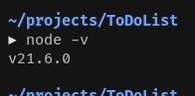

Сгенерируем package.json файд посредством написания команды "npm init -y"

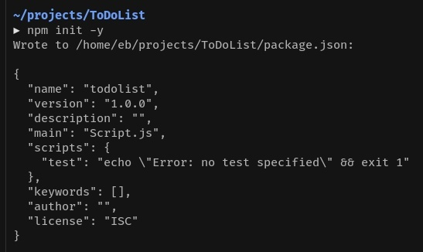

Поставим и удалим библиотеку lodash посредством команд "npm i lodash" и "npm un lodash" соответственно. Тем самым убеждаемся, что работает установка библиотек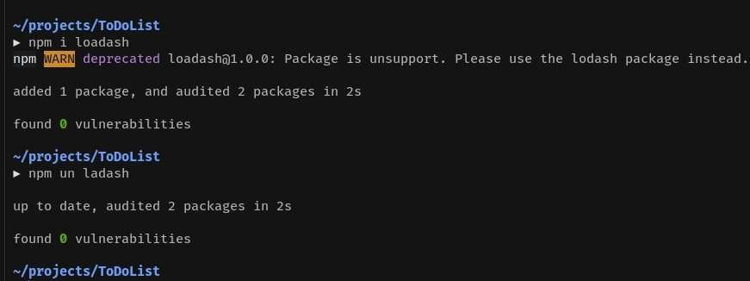

Теперь поставим Webpack.

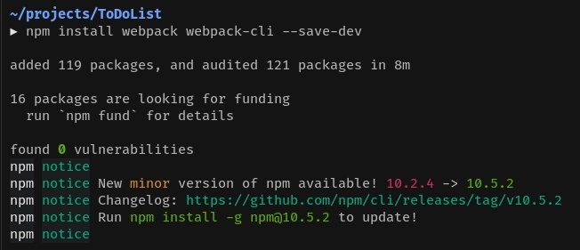

Создаем webpack.config.js. Особое внимание уделяем к структуре проекта: файлы js, css,и html нужно складывать четко соблюдая дерево папок.

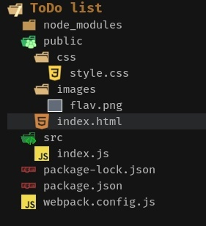

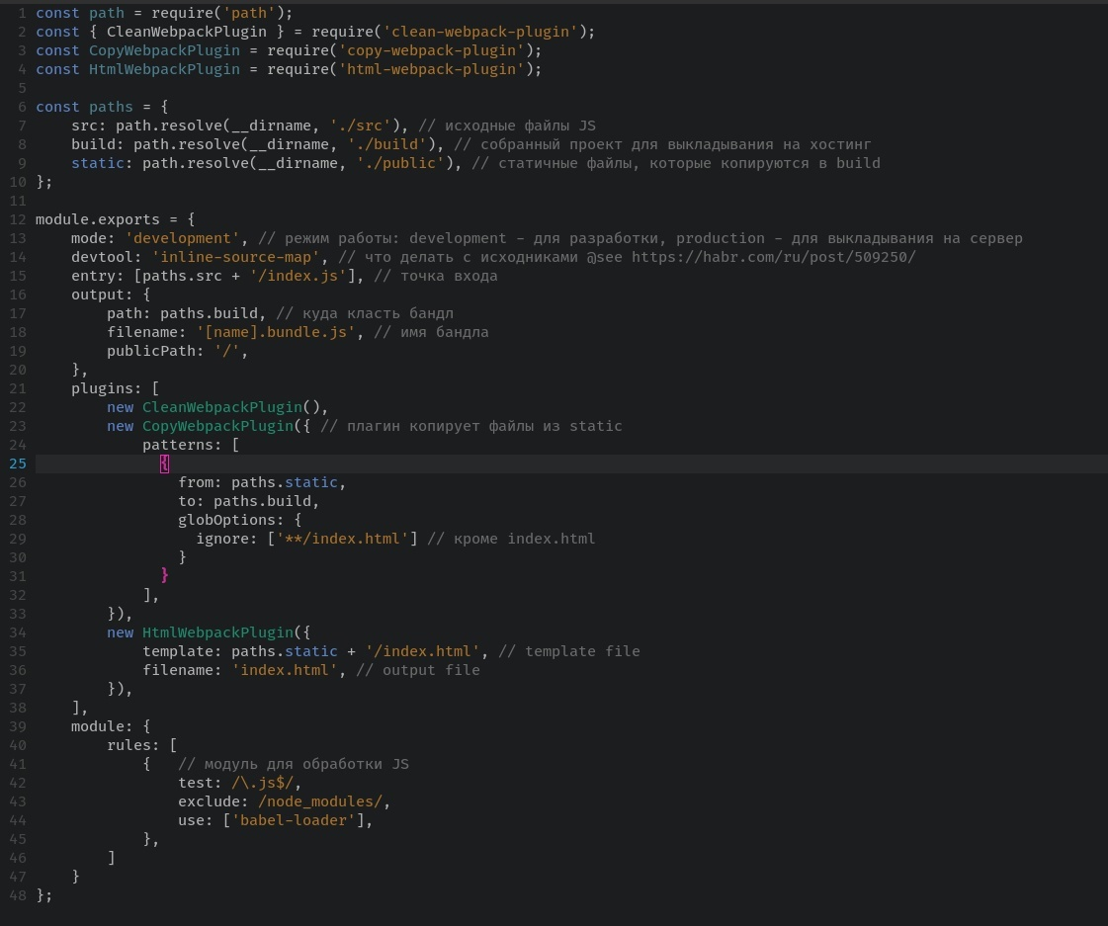

В package.json файле пропишем скрипты для старта и сборки проекта: "start": "webpack-dev-server --config webpack.config.js", "build": "webpack --config webpack.config.js".

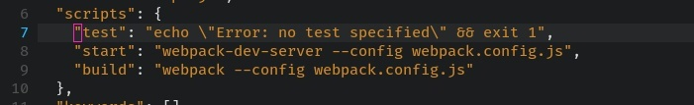

Убедимся, что скрипты работают посредством команд "npm run start" и "npm run build" соответственно, проект стартует на [http://localhost:8080](http://localhost:8080/).

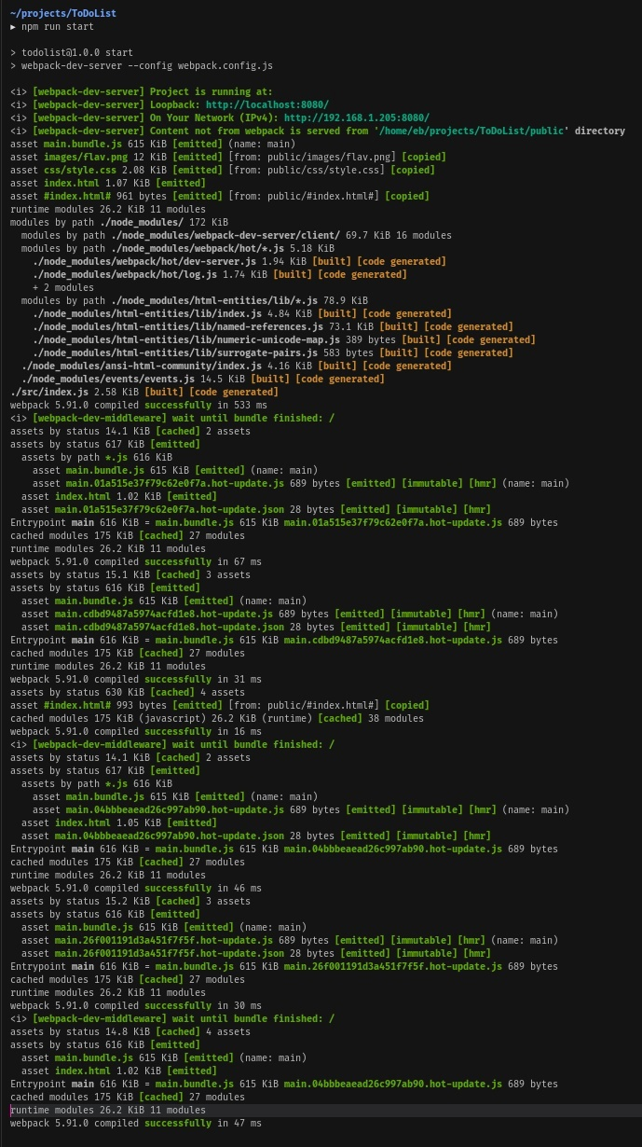

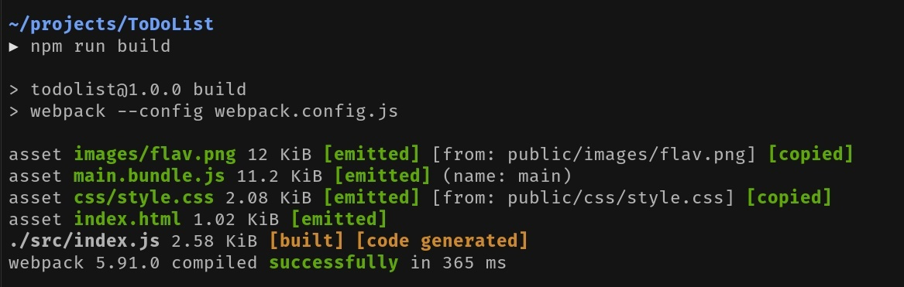

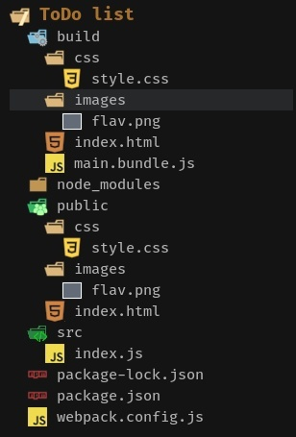

В файле .gitignore указываем игнорируемые при коммите папки

